HASIL PENGECEKAN AKUJUAL.ID KE 6  
tracking transaksi dari owner SHKR

1. **Dari akun distributor** : menu TRANSAKSI - stok produk - saat klik KIRIM PRODUK --- > Mohon buatkan langsung ke tampilan keranjang belanja. Proses ini agar mengurangi kebingungan distributor.   
   jawaban: Proses kirim produk sistimnya memang sama cuman caranya lebih dipermudah tidak seperti checkout, karena udah kami coba malah crash soalnya metode penyimpanan data yang berbeda. Jadi untuk saat ini kirim produk udah seperti ini aja
2. **Dari transaksi ini terjadi kesalahan** angka pembelian harusnya Rp. 200,000 per produk, tapi malah ditulis 190,000 dan tidak perlu menggunakan kode unik. Karena mereka transaksi langsung.   
   jawaban: saya cek normal saja untuk perhitungan, tertera harga utk distributor 190k dan affiliator 200k. untuk saat ini sepertinya setelah transaksi selesai baru harga produk diubah oleh owner jadinya terjadi tidak pasnya harga  
     
   3. **Ketika mengirimkan produk** stok ke affiliator terjadi BUG tiba2 terkirim jadi 2 pcs padahal hanya membuat 1 pcs saja :   
   jawaban: saya coba masih normal saja tidak ada bug dibagian PCS  
   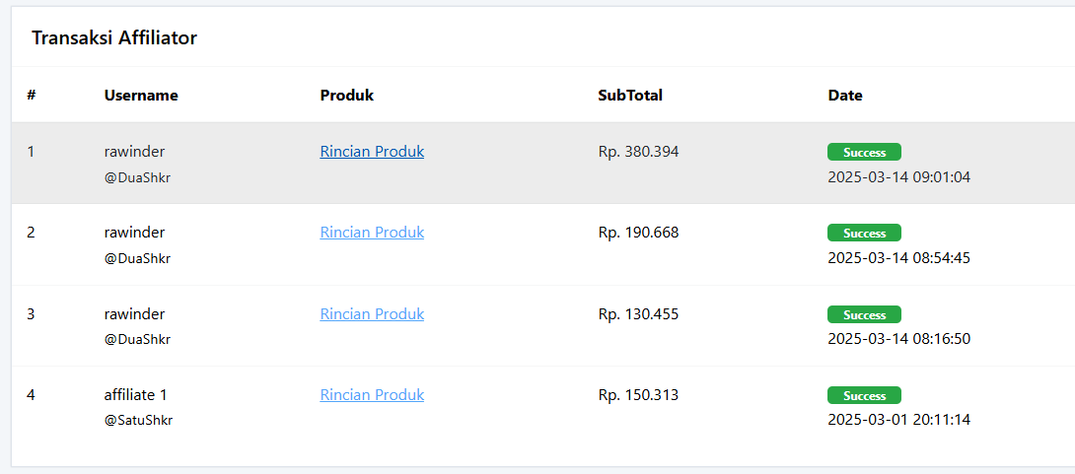  
   Rincian No. 1 di atas   
     
   **4.. sambungan dari no 3 di atas :** 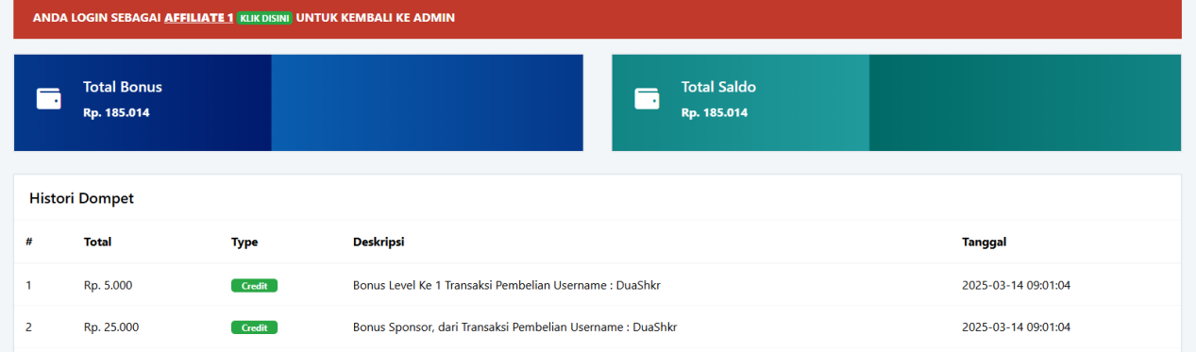

Yang terkirim ada 2 produk, tapi bonus yang masuk hanyalah 1 x . padahal produk berkurang di kali 2 produk di akun (distributorSHKR)   
Note : kalau di lihat karena adanya error   
silahkan di cek   
username distributor : distributorSHKR  
affiliate yang belanja : Duashkr ( menggunakan fitur kirim produk)   
affiliate yang mendapatkan bonus dari Duashkr : SatuShkr ( *uplinenya DuaShkr)*   
jawaban: sudah normal saya coba berulang kali

1. ***Berarti dari uang yang mas****uk dari pembelanjaan distributor, maka owner wajib untuk melakukan withdrawal ya . kalau begitu mohon masukkan tombol TARIK SEMUA untuk di menu withdrawal ( berlaku juga untuk affiliator)*jawaban: distributor dan affiliator udah ada Penarikan, untuk penarikan harus minimal 100k dan tidak boleh ada yang pending, jikalau ingin menarik semua maka tinggal masukkan nominal keseluruhan. *a.. Kalau owner masih memiliki WD tertunda apakah tidak boleh untuk WD lagi ? mengingat bisa saja transaksinya sehari bisa banyak? Takutnya malah terkendala*

Jawaban: untuk wd pending maka request harus dielesaikan yang pertama agar gak spam, kalau sehari bisa banyak masih bisa ditarik setelah wd disetujui. Tidak akan ada kendala, kecuali owner yang tidak ada respon

1. ***. Tidak bisa mengganti no rekening ke 9979539999*** 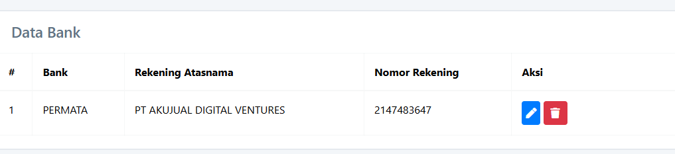

Jawaban: masih normal saya coba ubah-ubah ke beberapa nomor

Bagian Notifikasi whatsapp yang harus ada :   
ke Core ::

- Permintaan penarikan Owner ✔

- Adanya pemesanan distributor yang akan dilakukan pembayaran ke core (jadi satu)❌

- Distributor telah melunasi ✔

- Adanya pertambahan jaringan distributor baru di owner ❌

Ke Owner :

- Adanya pertumbuhan jaringan baru ( distributor & affiliate) ❌

- Adanya permintaan penarikan bonus dari affiliate ✔

- Adanya transaksi pembelian distributor ✔

- Adanya permintaan pengiriman barang dari distributor yang telah lunas ✔

- Uang owner telah di transfer oleh Core ✔  
  
Ke distributor :

- Adanya pertambahan jaringan baru ❌

- Setiap penghasilan yang ia dapatkan ❌

- Adanya permintaan pesanan dari affiliator ✔

- Uang telah ditransfer ke rek dari penarikan ✔

Ke Affiliator ::

- Adanya pertambahan jaringan baru ❌

- Setiap penghasilan yang ia dapatkan ❌

- Adanya notifikasi kalau telah berhasil melakukan pembelian dari distributor ✔

- Uang telah ditransfer ke rek dari penarikan ✔  
jawaban:

❌=tidak perlu karena akan terlalu banyak menerima spam message, ✔ = sudah bisa

1. 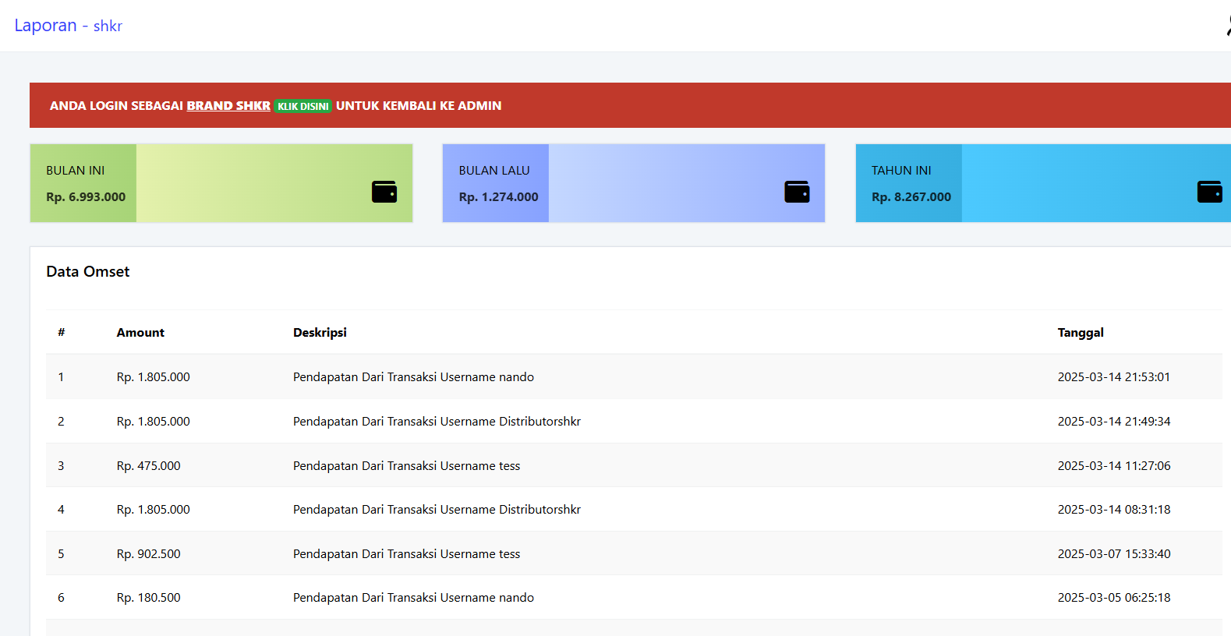  
   mohon berikan rincian pendapatan secara detail di menu Laporan owner. Agar mereka tahu nilai dari pembelian distributor - biaya admin akujual ( termasuk PPN )

Jawaban: sudah lengkap pembelanjaan, PPN, dan pendapatan pribadi